Chatbot Vinalink — Workflow & Hướng dẫn
Tài liệu cho chủ trung tâm (không cần biết kỹ thuật)
Cập nhật: 10/08/2026

1. Chatbot làm gì
Bot trả lời khách trên Facebook cho 2 page, dùng chung một lõi (một bộ não):
- Page Fitness — Fami Fitness & Yoga (gym, yoga, zumba, bơi, pilates).
- Page Giải cơ — TT Sức khỏe Hoa Sen (trị liệu giải cơ chuyên sâu).
Hai page dùng chung một bộ quy tắc và cách xử lý; chỉ khác nhau ở phần nội dung riêng của mỗi cơ sở. Nếu khách vào nhầm page — ví dụ nhắn vào page tập nhưng thực ra cần trị liệu đau lưng, hoặc ngược lại — bot tự gợi ý khách sang đúng page kia.
Bot không học thuộc câu hỏi–câu trả lời. Nó đọc hiểu ý khách rồi tự viết câu trả lời dựa trên bộ kiến thức bạn nạp. Vì vậy khách hỏi kiểu gì cũng hiểu — và chất lượng trả lời nằm ở kiến thức bạn cấu hình, thứ bạn tự sửa được trên trang admin.

2. Sơ đồ luồng: INPUT → OUTPUT và 13 thực thể
Đây là toàn bộ hệ thống trên một hình. Đọc từ INPUT (khách nhắn, ô xanh lá trên cùng) đi xuống OUTPUT (bot trả lời, ô cam dưới cùng). Bên phải là kho 13 thực thể — toàn bộ kiến thức bot dùng — được nạp vào Bước 3.
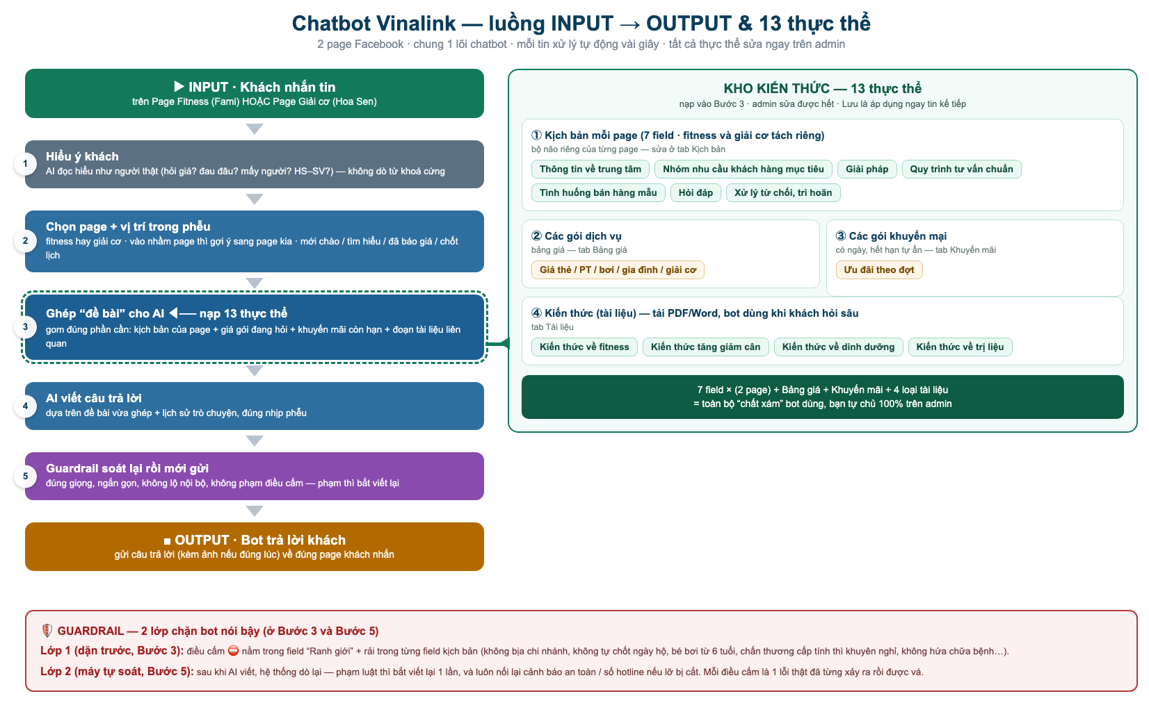

3. Luồng đi từng bước (mỗi tin khách, tự động vài giây)
INPUT = một tin khách gửi vào 1 trong 2 page. Bot chạy 5 bước rồi ra OUTPUT = câu trả lời:
- Hiểu ý khách. AI đọc hiểu như người thật: khách hỏi giá? đau ở đâu? đi mấy người? là học sinh–sinh viên? … Hiểu bằng khả năng đọc hiểu, không dò từ khoá cứng, nên khách viết sai chính tả hay hỏi vòng vo vẫn hiểu.
- Chọn page + xác định khách ở đâu trong phễu. Chọn dùng nội dung page fitness hay giải cơ (vào nhầm thì gợi ý sang page kia); và xem khách đang mới chào / đang tìm hiểu / đã báo giá / đang chốt lịch để dẫn đúng nhịp.
- Ghép “đề bài” cho AI. Đây là bước nạp 13 thực thể: bot gom đúng phần cần dùng — các field kịch bản của page + đúng mức giá gói khách đang hỏi + khuyến mãi còn hạn + đoạn tài liệu liên quan câu hỏi. (Chi tiết 13 thực thể ở Mục 5.)
- AI viết câu trả lời dựa trên “đề bài” vừa ghép + lịch sử trò chuyện, đúng nhịp phễu.
- Guardrail soát lại rồi mới gửi — đúng giọng tư vấn, ngắn gọn, không lộ thông tin nội bộ, không phạm điều cấm.
OUTPUT = câu trả lời gửi về đúng page khách nhắn (kèm ảnh nếu đúng lúc).

4. Guardrail — 2 lớp chặn bot nói bậy
Mỗi câu bot nói ra đi qua hai lớp bảo vệ (xem khung đỏ dưới sơ đồ):
- Lớp 1 — dặn trước (ở Bước 3): các điều cấm (không bịa chi nhánh, không tự chốt ngày hộ khách, bé chỉ nhận học bơi từ 6 tuổi, chấn thương cấp tính thì khuyên nghỉ chứ không mời làm ngay, không hứa chữa bệnh…) được viết sẵn trong field Ranh giới và rải trong từng field kịch bản.
- Lớp 2 — máy tự soát (ở Bước 5): sau khi AI viết, hệ thống dò lại; phạm luật thì bắt AI viết lại, và luôn nối lại cảnh báo an toàn hoặc số hotline nếu chẳng may bị cắt.
Mỗi điều cấm là một lỗi thật đã từng xảy ra với khách rồi được vá. Khi sửa kịch bản, bạn sửa cách diễn đạt được, nhưng đừng xoá các dòng có dấu cấm — xoá là lỗi cũ quay lại.

5. 13 thực thể — bot đọc ở đâu, bạn sửa ở đâu
Toàn bộ “chất xám” của bot nằm ở 13 thực thể dưới đây, chia 4 nhóm. Tất cả sửa được trên admin; Lưu là áp dụng ngay ở tin kế tiếp — không cần lập trình, không cần chờ.
# | Thực thể | Nhóm | Bot dùng khi nào | Sửa ở tab
1 | Thông tin về trung tâm | Kịch bản (mỗi page 1 bản) | Khách hỏi địa chỉ, giờ, dịch vụ, chính sách | Kịch bản
2 | Nhóm nhu cầu khách hàng mục tiêu | Kịch bản | Bước 1–2, để nhận diện khách thuộc nhóm nào | Kịch bản
3 | Giải pháp | Kịch bản | Sau khi biết nhu cầu, để tư vấn đúng hướng | Kịch bản
4 | Quy trình tư vấn chuẩn | Kịch bản | Mọi lượt, để dẫn đúng nhịp phễu | Kịch bản
5 | Tình huống bán hàng mẫu | Kịch bản | Học cách trả lời đúng kiểu | Kịch bản
6 | Hỏi đáp | Kịch bản | Khách hỏi câu thường gặp | Kịch bản
7 | Xử lý từ chối, trì hoãn | Kịch bản | Khách chê đắt, đòi giảm, “để em nghĩ đã” | Kịch bản
8 | Các gói dịch vụ (bảng giá) | Bảng giá | Khách hỏi giá — bơm đúng gói đang hỏi | Bảng giá
9 | Các gói khuyến mại | Khuyến mãi | Có đợt còn hạn — hết ngày tự ẩn | Khuyến mãi theo đợt
10 | Kiến thức về fitness | Tài liệu (RAG) | Khách hỏi sâu về tập luyện | Tài liệu
11 | Kiến thức tăng giảm cân | Tài liệu (RAG) | Khách hỏi sâu về tăng/giảm cân | Tài liệu
12 | Kiến thức về dinh dưỡng | Tài liệu (RAG) | Khách hỏi sâu về ăn uống | Tài liệu
13 | Kiến thức về trị liệu | Tài liệu (RAG) | Khách hỏi sâu về giải cơ/trị liệu | Tài liệu
7 field kịch bản (thực thể 1–7) mỗi page có một bản riêng — sửa bản fitness không đụng bản giải cơ. Ngoài ra có nhóm Quy tắc chung (dùng cho cả 2 page): Ranh giới (điều cấm), Văn phong, Chốt lịch, Quy tắc gửi ảnh — cũng sửa được trong tab Kịch bản.

6. Ví dụ luồng thật (INPUT → OUTPUT)
Khách nhắn page Fitness: “e nag 52kg cao 1m58 muon giam can thi tap gi”
- B1 Hiểu ý: khách nữ, mục tiêu giảm cân, có chiều cao–cân nặng → không hỏi lại “muốn giảm bao nhiêu”.
- B2 Page + phễu: đúng page Fitness; khách mới nêu mục tiêu → giai đoạn discovery.
- B3 Ghép đề bài: lấy field Nhóm nhu cầu + Giải pháp (giảm cân → Gym + Zumba) + Bảng cân chuẩn (1m58 nữ ~ chuẩn) trong kịch bản fitness. Chưa hỏi giá nên chưa nạp bảng giá.
- B4 AI viết: tư vấn theo chuẩn cân nặng + gợi Gym/Zumba + mời đo InBody miễn phí.
- B5 Guardrail: cắt cho ngắn, giữ giọng tư vấn, không bịa số liệu.
- OUTPUT: một tin ngắn, ấm, đúng hướng giảm cân — gửi lại trên page Fitness.
Nếu cũng câu đó nhưng khách kể “dạo này đau lưng dưới mấy tháng nay”, Bước 2 sẽ nhận ra đây là nhu cầu trị liệu và gợi khách sang page Giải cơ (Hoa Sen).

7. Kiến thức (tài liệu) hoạt động ra sao
Đây là nơi nạp kiến thức dài bot dùng khi khách hỏi sâu (dinh dưỡng, cách tăng/giảm cân, trị liệu…).
Khi bạn tải một file lên, hệ thống cắt nhỏ nội dung và cho máy “hiểu ý nghĩa” từng đoạn. Khách hỏi câu nào, bot lấy đúng đoạn gần ý câu hỏi nhất làm căn cứ rồi diễn đạt lại bằng lời của mình — không phải khớp từ khoá. Câu hỏi không liên quan tài liệu nào thì bot bỏ qua, trả lời như bình thường.
Nạp được PDF, Word (.docx), text/.md, hoặc dán thẳng nội dung. Chọn 1 trong 4 chủ đề: fitness, tăng giảm cân, dinh dưỡng, trị liệu.

8. Trang admin
Đăng nhập: https://vinalink.13-215-95-186.sslip.io/admin
Các tab:
- Người dùng — công tắc bật/tắt bot, danh sách khách.
- Kịch bản & Giá — 3 mục con: Kịch bản (7 field × 2 page + quy tắc chung), Bảng giá, Khuyến mãi theo đợt. Mỗi ô có nhãn Đã sửa / Mặc định và nút Về mặc định.
- Tài liệu — tải lên / xem / xoá kiến thức (thực thể 10–13), chọn chủ đề.
- Thư viện ảnh/video — ảnh gửi cho khách.

9. Nguyên tắc vàng
- Lưu là áp dụng ngay ở tin kế tiếp — không cần deploy.
- Muốn quay lại như cũ → bấm Về mặc định (hoặc xoá đợt khuyến mãi / xoá tài liệu).
- Để trống một ô = bot dùng lại bản mặc định gốc.
- Đừng xoá các dòng có dấu cấm trong kịch bản — mỗi dòng là một lỗi thật đã được vá.
- Toàn bộ nội dung đang chạy xem trực tiếp trong admin — mở ra là thấy đúng bản bot đang dùng.

